1.
训练图片：
#include "mainwindow.h"
#include <QApplication>
#include <opencv2/opencv.hpp>
#include <iostream>
#include <math.h>
#include<opencv2/face.hpp>
using namespace cv;
using namespace cv::face;
using namespace std;

int main(int argc, char *argv[])
{

//文件名字
string filename = "testrcm.csv";
//创建读取文件的流
ifstream file(filename.c_str());
//ifstream文件输入流
//file流的名称
//filename string对象
//c_str 获得string字符串的地址
//验证
if(file == NULL){
//有误
cout << "file NULL" << endl;
return -1;
}else{
cout << "file ok" << endl;
}
//定义存储行内容的string对象
string line;
//定义存储图片的路径的string对象
string path;
//分隔符
char op = ';';
//定义变量存储标示字符串
string classLabel;
//定义存储Mat对象的集合(人脸)
vector<Mat> images;
//定义存储int数字的集合(人脸对应的人的id)
vector<int> labels;
//读取文件内容
while(getline(file, line)){
//参数1：输入流
//参数2：存储数据的string对象
//输出内容
cout << "line:" << line << endl;
//创建读取文件一行的流
stringstream liness(line);
//stringstream:string流
//liness：string流变量
//line：string对象
//参数1：string对象
//获得特定字符串：路径
getline(liness, path, op);
//输出path内容
cout << "path : " << path << endl;
//获得特定字符串：标示
getline(liness, classLabel);
//输出标示
cout << "class Label : " << classLabel << endl;
//判断是否是空内容
if((path.empty() == 0) && (classLabel.empty() == 0)){

//给images集合赋值
images.push_back(imread(path, 0));
//参数1：图片的路径
//参数2：图片的色彩空间：单通道！
//给labels集合赋值
labels.push_back(atoi(classLabel.c_str()));
}

}
//输出集合大小
cout << "image : size : " << images.size() << " labels : size : " << labels.size() << endl;
//获得测试图片
Mat testS = images[images.size() - 1];
//获得测试id
int testI = labels[labels.size() - 1];
//输出id内容
cout << "test id : " << testI << endl;
//去掉最后的元素
images.pop_back();
labels.pop_back();
//输出结果
cout << "images : size : " << images.size() << endl;
//创建人脸识别器对象
Ptr<EigenFaceRecognizer> model = EigenFaceRecognizer::create();
//训练图片
model->train(images, labels);
//参数1：图片的集合
//参数2：标示的id集合
//设备人脸
int resId = model->predict(testS);
//参数1：测试图片
//返回值是图片对应的标签（人脸）
//输出testId结果
cout << "testId : " << resId << endl;

waitKey(0);

return 0;
}

效果：
file ok
line:rrr1.jpg;1
path : rrr1.jpg
class Label : 1
line:rrr2.jpg;1
path : rrr2.jpg
class Label : 1
line:rrr3.jpg;1
path : rrr3.jpg
class Label : 1
line:rrr4.jpg;1
path : rrr4.jpg
class Label : 1
line:rrr5.jpg;1
path : rrr5.jpg
class Label : 1
line:rrr6.jpg;1
path : rrr6.jpg
class Label : 1
line:rrr7.jpg;1
path : rrr7.jpg
class Label : 1
image : size : 7 labels : size : 7
test id : 1
images : size : 6
testId : 1
2.
绘制线：
#include "mainwindow.h"
#include <QApplication>
#include <opencv2/opencv.hpp>
#include <iostream>
#include <math.h>
#include<opencv2/face.hpp>
using namespace cv;
using namespace cv::face;
using namespace std;
//定义全局Mat对象
Mat src;
//定义函数：绘制直线
void myLine(){
//开始点
Point p1 = Point(10, 10);
//参数1：x轴
//参数2：y轴
//结束点
Point p2;
p2.x = 200;
p2.y = 200;
//定义颜色
Scalar color = Scalar(0, 0, 255);
//绘制直线
line(src, p1, p2, color, 2, LINE_8, 0);
}
int main(int argc, char *argv[])
{

//创建Mat对象
src = imread("age.jpg");
if(src.data == 0){
cout << "src e" << endl;
return -1;
}else{
cout << "src o" << endl;
}
//创建窗口
namedWindow("src", CV_WINDOW_AUTOSIZE);
//定义函数:绘制线
myLine();
//显示图片
imshow("src", src);

waitKey(0);

return 0;
}

效果：
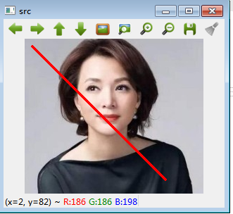
绘制矩形：
#include "mainwindow.h"
#include <QApplication>
#include <opencv2/opencv.hpp>
#include <iostream>
#include <math.h>
#include<opencv2/face.hpp>
using namespace cv;
using namespace cv::face;
using namespace std;
//定义全局Mat对象
Mat src;
//定义函数：绘制直线
void myLine(){
//开始点
Point p1 = Point(10, 10);
//参数1：x轴
//参数2：y轴
//结束点
Point p2;
p2.x = 200;
p2.y = 200;
//定义颜色
Scalar color = Scalar(0, 0, 255);
//绘制直线
line(src, p1, p2, color, 2, LINE_8, 0);
}
//定义函数：绘制矩形
void myRect(){

//创建矩形区域
Rect r = Rect(10, 10, 100, 100);
//设置颜色
Scalar color = Scalar(0, 0, 255);
//绘制矩形
rectangle(src, r, color, 2, LINE_8, 0);
}
int main(int argc, char *argv[])
{

//创建Mat对象
src = imread("age.jpg");
if(src.data == 0){
cout << "src e" << endl;
return -1;
}else{
cout << "src o" << endl;
}
//创建窗口
namedWindow("src", CV_WINDOW_AUTOSIZE);
//调用函数:绘制线
myLine();
//调用函数：绘制矩形
myRect();
//显示图片
imshow("src", src);

waitKey(0);

return 0;
}

效果：
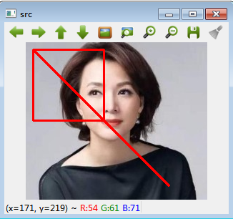
绘制椭圆：
#include "mainwindow.h"
#include <QApplication>
#include <opencv2/opencv.hpp>
#include <iostream>
#include <math.h>
#include<opencv2/face.hpp>
using namespace cv;
using namespace cv::face;
using namespace std;
//定义全局Mat对象
Mat src;
//定义函数：绘制直线
void myLine(){
//开始点
Point p1 = Point(10, 10);
//参数1：x轴
//参数2：y轴
//结束点
Point p2;
p2.x = 200;
p2.y = 200;
//定义颜色
Scalar color = Scalar(0, 0, 255);
//绘制直线
line(src, p1, p2, color, 2, LINE_8, 0);
}
//定义函数：绘制矩形
void myRect(){

//创建矩形区域
Rect r = Rect(10, 10, 100, 100);
//设置颜色
Scalar color = Scalar(0, 0, 255);
//绘制矩形
rectangle(src, r, color, 2, LINE_8, 0);
}
//定义函数：绘制椭圆
void myEll(){
//定义圆心
//x轴
int x = src.cols / 2;
//y轴
int y = src.rows / 2;
Point p = Point(x, y);
//长轴
int x1 = src.cols / 4;
//短轴
int y1 = src.rows / 8;
//设置角度
double angle = 0;
//开始弧度
double start = 0;
//结束弧度
double end = 360;
//设置颜色
Scalar color = Scalar(0, 0, 255);
//绘制椭圆
ellipse(src, p, Size(x1, y1), angle, start, end, color, 2, LINE_8, 0);
}
int main(int argc, char *argv[])
{

//创建Mat对象
src = imread("age.jpg");
if(src.data == 0){
cout << "src e" << endl;
return -1;
}else{
cout << "src o" << endl;
}
//创建窗口
namedWindow("src", CV_WINDOW_AUTOSIZE);
//调用函数:绘制线
myLine();
//调用函数：绘制矩形
myRect();
//调用函数：绘制椭圆
myEll();
//显示图片
imshow("src", src);

waitKey(0);

return 0;
}

效果：
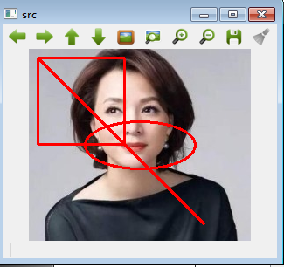
绘制圆形：
#include "mainwindow.h"
#include <QApplication>
#include <opencv2/opencv.hpp>
#include <iostream>
#include <math.h>
#include<opencv2/face.hpp>
using namespace cv;
using namespace cv::face;
using namespace std;
//定义全局Mat对象
Mat src;
//定义函数：绘制直线
void myLine(){
//开始点
Point p1 = Point(10, 10);
//参数1：x轴
//参数2：y轴
//结束点
Point p2;
p2.x = 200;
p2.y = 200;
//定义颜色
Scalar color = Scalar(0, 0, 255);
//绘制直线
line(src, p1, p2, color, 2, LINE_8, 0);
}
//定义函数：绘制矩形
void myRect(){

//创建矩形区域
Rect r = Rect(10, 10, 100, 100);
//设置颜色
Scalar color = Scalar(0, 0, 255);
//绘制矩形
rectangle(src, r, color, 2, LINE_8, 0);
}
//定义函数：绘制椭圆
void myEll(){
//定义圆心
//x轴
int x = src.cols / 2;
//y轴
int y = src.rows / 2;
Point p = Point(x, y);
//长轴
int x1 = src.cols / 4;
//短轴
int y1 = src.rows / 8;
//设置角度
double angle = 0;
//开始弧度
double start = 0;
//结束弧度
double end = 360;
//设置颜色
Scalar color = Scalar(0, 0, 255);
//绘制椭圆
ellipse(src, p, Size(x1, y1), angle, start, end, color, 2, LINE_8, 0);
}
//定义函数：绘制圆形
void myCircle(){
//定义圆心
//圆心的x
int x = src.cols / 2;
//圆心的y
int y = src.rows / 2;
//定义圆心的点
Point p = Point(x, y);
//定义半径
int radius = 50;
//定义颜色
Scalar color = Scalar(0, 255, 0);
//绘制圆形
circle(src, p, radius, color, 2, LINE_8, 0);
}
int main(int argc, char *argv[])
{

//创建Mat对象
src = imread("age.jpg");
if(src.data == 0){
cout << "src e" << endl;
return -1;
}else{
cout << "src o" << endl;
}
//创建窗口
namedWindow("src", CV_WINDOW_AUTOSIZE);
//调用函数:绘制线
myLine();
//调用函数：绘制矩形
myRect();
//调用函数：绘制椭圆
myEll();
//调用函数：绘制圆形
myCircle();
//显示图片
imshow("src", src);

waitKey(0);

return 0;
}

效果：
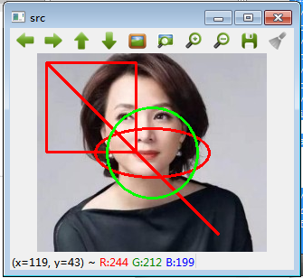
绘制文字：
#include "mainwindow.h"
#include <QApplication>
#include <opencv2/opencv.hpp>
#include <iostream>
#include <math.h>
#include<opencv2/face.hpp>
using namespace cv;
using namespace cv::face;
using namespace std;
//定义全局Mat对象
Mat src;
//定义函数：绘制直线
void myLine(){
//开始点
Point p1 = Point(10, 10);
//参数1：x轴
//参数2：y轴
//结束点
Point p2;
p2.x = 200;
p2.y = 200;
//定义颜色
Scalar color = Scalar(0, 0, 255);
//绘制直线
line(src, p1, p2, color, 2, LINE_8, 0);
}
//定义函数：绘制矩形
void myRect(){

//创建矩形区域
Rect r = Rect(10, 10, 100, 100);
//设置颜色
Scalar color = Scalar(0, 0, 255);
//绘制矩形
rectangle(src, r, color, 2, LINE_8, 0);
}
//定义函数：绘制椭圆
void myEll(){
//定义圆心
//x轴
int x = src.cols / 2;
//y轴
int y = src.rows / 2;
Point p = Point(x, y);
//长轴
int x1 = src.cols / 4;
//短轴
int y1 = src.rows / 8;
//设置角度
double angle = 0;
//开始弧度
double start = 0;
//结束弧度
double end = 360;
//设置颜色
Scalar color = Scalar(0, 0, 255);
//绘制椭圆
ellipse(src, p, Size(x1, y1), angle, start, end, color, 2, LINE_8, 0);
}
//定义函数：绘制圆形
void myCircle(){
//定义圆心
//圆心的x
int x = src.cols / 2;
//圆心的y
int y = src.rows / 2;
//定义圆心的点
Point p = Point(x, y);
//定义半径
int radius = 50;
//定义颜色
Scalar color = Scalar(0, 255, 0);
//绘制圆形
circle(src, p, radius, color, 2, LINE_8, 0);
}
//定义函数：绘制文字
void myText(){
//文字内容
string data = "rcm";
//绘制x轴
int x = src.cols / 10;
//绘制y轴
int y = src.rows / 10;
//开始点
Point p = Point(x, y);
//定义字体
int font = CV_FONT_HERSHEY_COMPLEX;
//设置大小
double size1 = 0.5;
//定义颜色
Scalar color = Scalar(255, 0, 0);
//绘制文字
putText(src, data, p, font, size1, color, 2, LINE_8);

}
int main(int argc, char *argv[])
{

//创建Mat对象
src = imread("age.jpg");
if(src.data == 0){
cout << "src e" << endl;
return -1;
}else{
cout << "src o" << endl;
}
//创建窗口
namedWindow("src", CV_WINDOW_AUTOSIZE);
//调用函数:绘制线
myLine();
//调用函数：绘制矩形
myRect();
//调用函数：绘制椭圆
myEll();
//调用函数：绘制圆形
myCircle();
//调用函数: 绘制文字
myText();
//显示图片
imshow("src", src);

waitKey(0);

return 0;
}

效果：
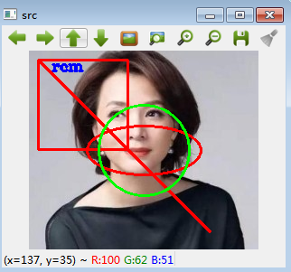
绘制随机线：
#include "mainwindow.h"
#include <QApplication>
#include <opencv2/opencv.hpp>
#include <iostream>
#include <math.h>
#include<opencv2/face.hpp>
using namespace cv;
using namespace cv::face;
using namespace std;
//定义全局Mat对象
Mat src;
//定义函数：绘制直线
void myLine(){
//开始点
Point p1 = Point(10, 10);
//参数1：x轴
//参数2：y轴
//结束点
Point p2;
p2.x = 200;
p2.y = 200;
//定义颜色
Scalar color = Scalar(0, 0, 255);
//绘制直线
line(src, p1, p2, color, 2, LINE_8, 0);
}
//定义函数：绘制矩形
void myRect(){

//创建矩形区域
Rect r = Rect(10, 10, 100, 100);
//设置颜色
Scalar color = Scalar(0, 0, 255);
//绘制矩形
rectangle(src, r, color, 2, LINE_8, 0);
}
//定义函数：绘制椭圆
void myEll(){
//定义圆心
//x轴
int x = src.cols / 2;
//y轴
int y = src.rows / 2;
Point p = Point(x, y);
//长轴
int x1 = src.cols / 4;
//短轴
int y1 = src.rows / 8;
//设置角度
double angle = 0;
//开始弧度
double start = 0;
//结束弧度
double end = 360;
//设置颜色
Scalar color = Scalar(0, 0, 255);
//绘制椭圆
ellipse(src, p, Size(x1, y1), angle, start, end, color, 2, LINE_8, 0);
}
//定义函数：绘制圆形
void myCircle(){
//定义圆心
//圆心的x
int x = src.cols / 2;
//圆心的y
int y = src.rows / 2;
//定义圆心的点
Point p = Point(x, y);
//定义半径
int radius = 50;
//定义颜色
Scalar color = Scalar(0, 255, 0);
//绘制圆形
circle(src, p, radius, color, 2, LINE_8, 0);
}
//定义函数：绘制文字
void myText(){
//文字内容
string data = "rcm";
//绘制x轴
int x = src.cols / 10;
//绘制y轴
int y = src.rows / 10;
//开始点
Point p = Point(x, y);
//定义字体
int font = CV_FONT_HERSHEY_COMPLEX;
//设置大小
double size1 = 0.5;
//定义颜色
Scalar color = Scalar(255, 0, 0);
//绘制文字
putText(src, data, p, font, size1, color, 2, LINE_8);

}
//定义函数：绘制随机线
void myRon(){
//定义随机对象rng
RNG rng(-1);
//定义开始点
Point p1;
//定义结束点
Point p2;
//定义循环变量
int i = 0;
//定义变量
char c = 0;
//循环
for(i = 0; i < 1000; i++){
//随机坐标
p1.x = rng.uniform(0, src.cols);
p2.x = rng.uniform(0, src.cols);
p1.y = rng.uniform(0, src.rows);
p2.y = rng.uniform(0, src.rows);
//获得随机颜色
Scalar color = Scalar(rng.uniform(0, 255), rng.uniform(0, 255), rng.uniform(0, 255));
//绘制直线
line(src, p1, p2, color, 1, LINE_8);
imshow("src", src);
c = waitKey(30);
if(c == 27){
break;
}
}

}
int main(int argc, char *argv[])
{

//创建Mat对象
src = imread("age.jpg");
if(src.data == 0){
cout << "src e" << endl;
return -1;
}else{
cout << "src o" << endl;
}
//创建窗口
namedWindow("src", CV_WINDOW_AUTOSIZE);
/*
//调用函数:绘制线
myLine();
//调用函数：绘制矩形
myRect();
//调用函数：绘制椭圆
myEll();
//调用函数：绘制圆形
myCircle();
//调用函数: 绘制文字
myText();
//显示图片
imshow("src", src);
*/
//调用函数：绘制随机线
myRon();

waitKey(0);

return 0;
}

效果：
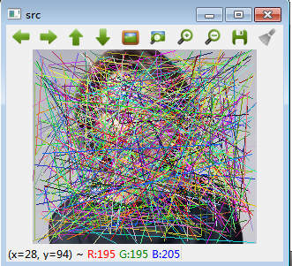
边缘检测：
#include "mainwindow.h"
#include <QApplication>
#include <opencv2/opencv.hpp>
#include <iostream>
#include <math.h>
#include<opencv2/face.hpp>
using namespace cv;
using namespace cv::face;
using namespace std;

int main(int argc, char *argv[])
{

//创建Mat对象
Mat src = imread("age.jpg");
//验证
if(src.data == 0){
cout << "src e" << endl;
return -1;
}else{
cout << "src o" << endl;
}
//创建窗口
namedWindow("src", CV_WINDOW_AUTOSIZE);
//显示图片
imshow("src", src);
//创建mat对象
Mat dst = Mat::zeros(src.size(), src.type());
//更改色彩空间
cvtColor(src, dst, CV_BGR2GRAY);
//模糊
blur(dst, dst, Size(11, 11), Point(-1, -1));
//参数1：输入图片
//参数2：结果图片
//参数3：模糊的增益
//参数4：中心像素
//创建Mat对象
Mat dst1 = Mat::zeros(dst.size(), dst.type());
//边缘检测
Canny(dst, dst1, 15, 100, 3, false);
//创建窗口
namedWindow("dst1", CV_WINDOW_AUTOSIZE);
//显示图片
imshow("dst1", dst1);

waitKey(0);
return 0;
}

效果：
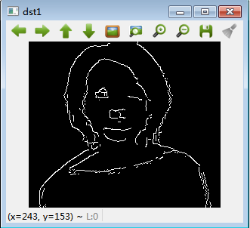
调整边缘：
#include "mainwindow.h"
#include <QApplication>
#include <opencv2/opencv.hpp>
#include <iostream>
#include <math.h>
#include<opencv2/face.hpp>
using namespace cv;
using namespace cv::face;
using namespace std;
//定义进度
int pro = 3;
//定义极值
int max1 = 21;
//定义Mat对象
Mat dst;
//定义Mat对象
Mat src;
//定义回调函数
void fun1(int, void*){
//创建mat对象
dst = Mat::zeros(src.size(), src.type());
//更改色彩空间
cvtColor(src, dst, CV_BGR2GRAY);
//模糊
blur(dst, dst, Size(11, 11), Point(-1, -1));
//参数1：输入图片
//参数2：结果图片
//参数3：模糊的增益
//参数4：中心像素
//创建Mat对象
Mat dst1 = Mat::zeros(dst.size(), dst.type());
//边缘检测
Canny(dst, dst1, pro, pro * 3, 3, false);
//显示图片
imshow("src", dst1);

}

int main(int argc, char *argv[])
{

//创建Mat对象
src = imread("age.jpg");
//验证
if(src.data == 0){
cout << "src e" << endl;
return -1;
}else{
cout << "src o" << endl;
}
//创建窗口
namedWindow("src", CV_WINDOW_AUTOSIZE);
//显示图片
imshow("src", src);

//创建进度条
createTrackbar("bar", "src", &pro, max1, fun1);

waitKey(0);
return 0;
}

效果：
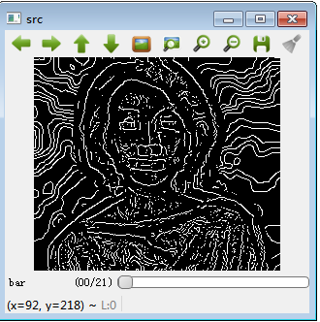
模式匹配：
#include "mainwindow.h"
#include <QApplication>
#include <opencv2/opencv.hpp>
#include <iostream>
#include <math.h>
#include<opencv2/face.hpp>
using namespace cv;
using namespace cv::face;
using namespace std;

int main(int argc, char *argv[])
{

//创建图片对象
Mat src = imread("age.jpg");
if(src.data == 0){
cout << "src e" << endl;
return -1;
}else{
cout << "src o" << endl;
}
//创建窗口
namedWindow("src", CV_WINDOW_AUTOSIZE);
//显示图片
imshow("src", src);
//创建Mat对象
Mat temp = imread("mytemp1.jpg");
//验证
if(temp.empty() == true){
cout << "temp e" << endl;
return -1;
}else{
cout << "temp o" << endl;
}
//创建窗口
namedWindow("temp", CV_WINDOW_AUTOSIZE);
//显示图片
imshow("temp", temp);
//定义高度
int height = src.rows - temp.rows + 1;
//定义宽度
int width = src.cols - temp.cols + 1;
//创建Mat对象
Mat result = Mat(width, height, CV_32FC1);
//参数1：宽度
//参数2：高度
//参数3：类型32 float ， 1通道
//定义匹配算法
int method = TM_SQDIFF;
//匹配样本
matchTemplate(src, temp, result, method);
//参数1：输入图片 目标图片
//参数2：输入图片 模板图片
//参数3：输出结果图片
//参数4：算法标示
//定义最小点
Point mixLoc;
//定义最大点
Point maxLoc;
//最大值
double max1;
//最小值
double mix1;
//到Mat对象resut搜索最值（最大，最小）
minMaxLoc(result, &mix1, &max1, &mixLoc, &maxLoc);
//参数1：Mat结果图片
//参数2：最小值
//参数3：最大值
//参数4：最小值的坐标
//参数5：最小值的坐标
//定义基准点
Point tempLoc;
//算法规定
if((method == TM_SQDIFF) || (method == TM_SQDIFF_NORMED)){
//获得最小点
tempLoc = mixLoc;
}else{
//获得最大点
tempLoc = maxLoc;
}
//绘制矩形
rectangle(src, Rect(tempLoc.x, tempLoc.y, temp.cols, temp.rows), Scalar(0, 0, 255), 2, LINE_8);
//显示图片
imshow("src", src);

waitKey(0);
return 0;
}

效果：
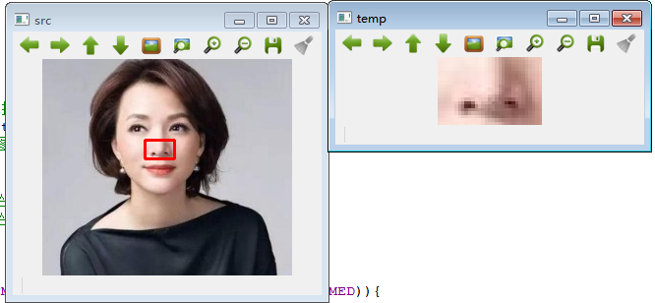
视频模式匹配：
#include "mainwindow.h"
#include <QApplication>
#include <opencv2/opencv.hpp>
#include <iostream>
#include <math.h>
#include<opencv2/face.hpp>
using namespace cv;
using namespace cv::face;
using namespace std;

int main(int argc, char *argv[])
{

//创建多媒体对象
VideoCapture v;
//打开视频文件
if(v.open("01.mp4") == true){
cout << "video o" << endl;
}else{
cout << "video e" << endl;
return -1;
}
//创建Mat对象
Mat src;
//定义变量
char c = 0;
//创建显示图片的窗口
namedWindow("src", CV_WINDOW_AUTOSIZE);
//读取视频文件
while(v.read(src)){

if(src.data == 0){
cout << "src e" << endl;
return -1;
}else{
cout << "src o" << endl;
}
//创建Mat对象
Mat temp = imread("mytemp2.jpg");
//验证
if(temp.empty() == true){
cout << "temp e" << endl;
return -1;
}else{
cout << "temp o" << endl;
}
//定义高度
int height = src.rows - temp.rows + 1;
//定义宽度
int width = src.cols - temp.cols + 1;
//创建Mat对象
Mat result = Mat(width, height, CV_32FC1);
//参数1：宽度
//参数2：高度
//参数3：类型32 float ， 1通道
//定义匹配算法
int method = TM_SQDIFF;
//匹配样本
matchTemplate(src, temp, result, method);
//参数1：输入图片 目标图片
//参数2：输入图片 模板图片
//参数3：输出结果图片
//参数4：算法标示
//定义最小点
Point mixLoc;
//定义最大点
Point maxLoc;
//最大值
double max1;
//最小值
double mix1;
//到Mat对象resut搜索最值（最大，最小）
minMaxLoc(result, &mix1, &max1, &mixLoc, &maxLoc);
//参数1：Mat结果图片
//参数2：最小值
//参数3：最大值
//参数4：最小值的坐标
//参数5：最小值的坐标
//定义基准点
Point tempLoc;
//算法规定
if((method == TM_SQDIFF) || (method == TM_SQDIFF_NORMED)){
//获得最小点
tempLoc = mixLoc;
}else{
//获得最大点
tempLoc = maxLoc;
}
//绘制矩形
rectangle(src, Rect(tempLoc.x, tempLoc.y, temp.cols, temp.rows), Scalar(0, 0, 255), 2, LINE_8);
//显示图片
imshow("src", src);

c = waitKey(30);
if(c == 27){
break;
}
}
waitKey(0);
return 0;
}

效果：
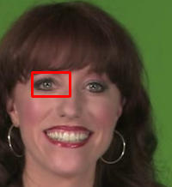
匹配算法检测：
#include "mainwindow.h"
#include <QApplication>
#include <opencv2/opencv.hpp>
#include <iostream>
#include <math.h>
#include<opencv2/face.hpp>
using namespace cv;
using namespace cv::face;
using namespace std;

//定义变量
int pro = 0;
int max1 = 5;
Mat src;
Mat temp;
void fun1(int, void*){

//定义高度
int height = src.rows - temp.rows + 1;
//定义宽度
int width = src.cols - temp.cols + 1;
//创建Mat对象
Mat result = Mat(width, height, CV_32FC1);
//参数1：宽度
//参数2：高度
//参数3：类型32 float ， 1通道
//定义匹配算法
int method = pro;
//匹配样本
matchTemplate(src, temp, result, method);
//参数1：输入图片 目标图片
//参数2：输入图片 模板图片
//参数3：输出结果图片
//参数4：算法标示
//定义最小点
Point mixLoc;
//定义最大点
Point maxLoc;
//最大值
double max1;
//最小值
double mix1;
//到Mat对象resut搜索最值（最大，最小）
minMaxLoc(result, &mix1, &max1, &mixLoc, &maxLoc);
//参数1：Mat结果图片
//参数2：最小值
//参数3：最大值
//参数4：最小值的坐标
//参数5：最小值的坐标
//定义基准点
Point tempLoc;
//算法规定
if((method == TM_SQDIFF) || (method == TM_SQDIFF_NORMED)){
//获得最小点
tempLoc = mixLoc;
}else{
//获得最大点
tempLoc = maxLoc;
}
Mat dst;
src.copyTo(dst);
//绘制矩形
rectangle(dst, Rect(tempLoc.x, tempLoc.y, temp.cols, temp.rows), Scalar(0, 0, 255), 2, LINE_8);
//显示图片
imshow("src", d);
}
int main(int argc, char *argv[])
{
//创建图片对象
src = imread("age.jpg");
if(src.data == 0){
cout << "src e" << endl;
return -1;
}else{
cout << "src o" << endl;
}
//创建窗口
namedWindow("src", CV_WINDOW_AUTOSIZE);
//显示图片
imshow("src", src);
//创建Mat对象
temp = imread("mytemp1.jpg");
//验证
if(temp.empty() == true){
cout << "temp e" << endl;
return -1;
}else{
cout << "temp o" << endl;
}
//创建窗口
namedWindow("temp", CV_WINDOW_AUTOSIZE);
//显示图片
imshow("temp", temp);

//创建进度条
createTrackbar("bar", "src", &pro, max1, fun1);

waitKey(0);
return 0;
}
效果：
